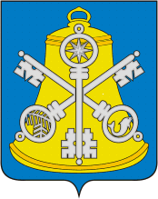

**Собрание Корсаковского муниципального округа**

**П О С Т А Н О В Л Е Н И Е**

От 07.04.2025 № 21 .

|  |
| --- |
| О назначении внеочередного 31-го заседания Собрания Корсаковского муниципального округа |

На основании предложения исполняющей обязанности мэра Корсаковского муниципального округа от 07.04.2025 № Вн-5.02- 2789/25 о проведении внеочередного заседания, руководствуясь статьей 6 Регламента Собрания Корсаковского муниципального округа, утвержденного решением Собрания Корсаковского муниципального округа от 25.12.2018 № 65/12-17 ПОСТАНОВЛЯЮ:

1. Назначить внеочередное заседание Собрания Корсаковского муниципального округа на 08.04.2025 в 10-00 часов с повесткой дня:

- Об утверждении внесения изменений в правила землепользования и застройки Корсаковского муниципального округа, утвержденные решением Собрания Корсаковского городского округа от 06.09.2013 № 89.

2. Настоящее постановление вступает в силу со дня его принятия.

Председатель Собрания

Корсаковского муниципального округа Л.Д. Хмыз